## 3.1.模块二（人物角色设计）

### 3.1.1.模块编号

人物角色设计

编号3.2

### 3.1.2.功能描述

本模块主要负责人物的设计，包括玩家，敌人3D模型建立，互动时的动画，基于互动结果体现的人物动作。

### 3.1.3.与本模块相关的代码表和表

说明与本模块相关的数据库代码表及表格。格式可如下：

|  |  |  |  |  |
| --- | --- | --- | --- | --- |
| 名称 | 中文注释 | 类型 | | 作用 |
| 代码表 | 表 |
|  |  | **√** |  |  |
|  |  |  | **√** |  |
|  |  |  | **√** |  |
|  |  |  | **√** |  |

作用指在本子系统中对该表的操作为：input（输入） 、output（输出）、update（更新）等。

### 3.1.4.输入信息

给出对每一个输入参数的特性，包括名称、标识、数据的类型和格式、数据值的有效范围、输入的方式。 数量和频度、输入介质、输入数据的来源和安全保密条件, 输入时代码表与基本表的情况,使用的特殊输入设备情况等等

|  |  |  |  |  |
| --- | --- | --- | --- | --- |
| 特性 | 名称 | 标识 | 数据类型 | 格式 |
| 短字符 | W | 前进键 | 字符型 | 字符型 |
| 短字符 | S | 后退键 | 字符型 | 字符型 |
| 短字符 | A | 左移键 | 字符型 | 字符型 |
| 短字符 | D | 右移键 | 字符型 | 字符型 |
| 下跳沿 | LClick | 攻击键 | 八位二进制数 | 八位二进制数 |
| 下跳沿 | RClick | 导弹键 | 八位二进制数 | 八位二进制数 |

### 3.1.5.输出信息

给出对每一个输出参数的特性，包括名称、标识、数据的类型和格式，数据值的有效范围，输出的形式、 数量和频度，输出介质、对输出图形及符号的说明、安全保密条件、输出时代码表与基本表的情况等等

|  |  |  |  |
| --- | --- | --- | --- |
| 特性 | 名称 | 数据类型 | 格式 |
| 短字符 | 导弹计时 | 布尔型 | 布尔型 |
| 短字符 | 人物死亡 | 布尔型 | 布尔型 |
| 短字符 | 人物状态 | 字符串 | 字符串 |

### 3.1.6.算法

包括计算公式与说明、某些设定的或必然的逻辑关系。对于函数，要着重说明。

### 3.1.7.处理流程

系统通过判断玩家输入信息更改人物的状态，系统自动更具人物状态播放相应的人物动画，与玩家形成互动。

### 3.1.8.类设计

给出本模块的类设计，包括类图和类说明

对于J2EE应用，可以分控制类（例如用到的Servlet）、实体类（例如DAO）、业务类（例如处理业务的Handler）、视图类（例如JSP）、接口类（例如供别的模块调用的API）、工具类（例如对字符串进行处理的StringUtil）进行描述。JSP可以放在视图类中进行描述，描述包括使用到的重要的JavaScript。

#### 3.1.8.1.类图

示例：

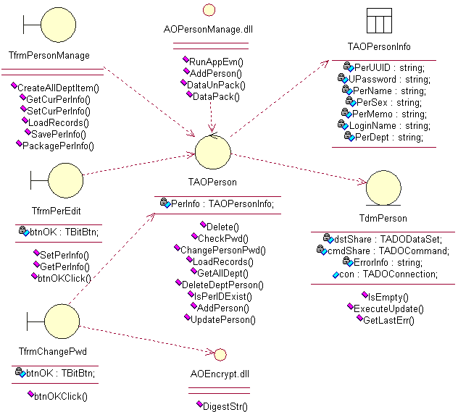

#### 3.1.8.2.类说明

描述主要类的功能和方法。

示例：

（一）TAOPerson说明：

1、功能：

2、主要方法：

### 3.1.9.应说明的问题与限制

说明使用视图和触发器的情况，出错信息（获得手段、分类编码）及处理方法，隐含的假设，容易出现二义性的概念，应该如何，不容许如何……

### 3.1.10.界面设计与说明

界面的详细设计，如有子页面需求，应进行子页面的设计。

对界面的相关元素应做详细说明。